
Průvodce programem Writer 6.4

Kapitola 2
Základy práce s textem

Autorská práva
Tento dokument je duševním vlastnictvím skupiny LibreOffice Documentation Team, © 2020 . Přispěvatelé jsou uvedeni níže. Tento dokument je možné distribuovat nebo upravovat podle podmínek GNU General Public License (https://www.gnu.org/licenses/gpl.html) verze 3 a novější nebo podle Creative Commons Attribution License (https://creativecommons.org/licenses/by/4.0/) verze 4.0 a novější.
Všechny ochranné známky uvedené v této příručce patří jejich vlastníkům.

Přispěvatelé

Pro toto vydání
Shravani Bellapukonda | Jean Hollis Weber | Kees Kriek

Pro předchozí vydání
Jean Hollis Weber | Bruce Byfield | Gillian Pollack
Ron Faile Jr. | John A. Smith | Hazel Russman
John M. Długosz

Zpětná vazba
Připomínky a náměty k tomuto dokumentu posílejte v angličtině dokumentačnímu týmu na adresu: documentation@global.libreoffice.org.
- Poznámka
Vše, co do e-mailové konference pošlete, včetně e-mailové adresy a dalších osobních informací uvedených ve zprávě, bude veřejně viditelné bez možnosti smazání.

Datum vydání a verze programu
Publikováno v červenci 2020. Založeno na LibreOffice 6.4.

Poznámka pro uživatele systému macOS
Některé klávesové zkratky a položky nabídek jsou v systému macOS jiné než v systémech Windows a Linux. V následující tabulce jsou uvedeny nejdůležitější rozdíly, které se týkají informací v této knize. Podrobnější seznam se nachází v nápovědě k aplikaci.
Windows nebo Linux | Ekvivalent pro macOS | Akce
Nástroje > Možnosti výběr v nabídce | LibreOffice > Předvolby | Otevřou se možnosti nastavení
Klepnutí pravým tlačítkem | Ctrl + klepnutí a/nebo klepnutí pravým tlačítkem v závislosti na operačním systému počítače | Otevře se místní nabídka
Ctrl (Control) | ⌘ (Command) | Používá se také s dalšími klávesami
F11 | ⌘ + t | Otevře kartu Styly a formátování postranní lišty

Obsah
Autorská práva 2
Přispěvatelé 2
Pro toto vydání 2
Pro předchozí vydání 2
Zpětná vazba 2
Datum vydání a verze programu 2
Poznámka pro uživatele systému macOS 2
Úvod 4
Výběr textu 4
Výběr nesouvislého textu 4
Výběr bloku textu 5
Vyjmutí, kopírování a vkládání textu 5
Hledání a náhrada textu 6
Nástrojová lišta Najít 6
Dialogové okno Najít a nahradit 7
Vkládání speciálních znaků 8
Vkládání pevných mezer a dělení slov 9
Vkládání krátkých a dlouhých pomlček 9
Kontrola pravopisu a gramatiky 11
Kontrola pravopisu 11
Pravopis a gramatika 12
Gramatika 13
Kontrola anglických vět 14
Kontrola gramatiky 15
Interpunkce 15
Ostatní 15
Synonyma, slovník synonym (tezaurus) 16
Dělení slov 17
Automatické dělení slov 17
Ruční dělení slov 19
Automatické opravy 19
Dokončování slov 20
Automatický text 21
Tvorba automatického textu 21
Vložení automatického textu 22
Tisk seznamu položek automatického textu 22
Změna velikosti písma ve vybraném textu 22

Úvod
Tato kapitola se zabývá základy práce s textem ve Writeru. Předpokládáme uživatelskou znalost používání myši a klávesnice, přečtenou první kapitolu a povědomí o nabídkách, nástrojových lištách a další probraných tématech.
Doporučujeme zapnout zobrazení netisknutelných formátovacích znaků (konec odstavce, tabulátory a další) v nabídce Nástroje > Možnosti > LibreOffice Writer > Pomůcky pro formátování. Další informace najdeme v kapitole 20, Nastavení Writeru.
Cílem této kapitoly je naučit se:
- Vybrat, vyjmout, kopírovat, vložit a přesunout text.
- Najít a nahradit text.
- Vložit speciální znaky.
- Zkontrolovat pravopis a gramatiku, používat tezaurus a volit možnosti dělení slov.
- Používat automatické opravy, doplňování slov, autotext a měnit velikosti písma.
V kapitole 3 se seznámíme s dalšími nástroji a technikami práce s textem, v kapitole 4 se naučíme text formátovat.

Výběr textu
Výběr textu ve Writeru se nijak neliší od výběru textu v jiných aplikacích. Text můžeme vybrat stiskem levého tlačítka myši a pohybem kurzoru přes text nebo můžeme dvojklikem vybrat slovo, trojklikem větu a čtyřklikem celý odstavec.
Lze také kliknout do textu a stisknout klávesu F8, abychom přešli do režimu „Rozšířený výběr“, v němž jen klávesami se šipkami vybereme souvislý úsek textu.
Kromě výběru úseku textu můžeme vybrat i nesouvisející části nebo blok (svislý obdélník) textu.
Jedním ze způsobů změny režimu výběru je použití ikony režimu výběrů ve stavovém řádku (viz kapitola 1, Seznámení s Writerem). Na ikonu klikneme pravým tlačítkem myši, načež se v kontextové nabídce zobrazí dostupné režimy: standardní výběr, rozšiřitelný výběr (možno aktivovat též klávesou F8), doplnitelný výběr (aktivace klávesami Shift + F8) a výběr bloku (aktivace klávesami Ctrl + Shift + F8). Klikneme-li na ikonu levým tlačítkem myši, volíme následný typ režimu výběru.


Výběr nesouvislých částí textu
V režimu standardního výběru můžeme nesouvislé části textu (jak je znázorněno na obrázku 1 ) vybrat myší těmito kroky:
- Vybereme první část textu.
- Stiskneme klávesu Ctrl a myší vybereme další úsek textu.
- Předcházející krok opakujeme tolikrát, kolikrát potřebujeme.
V režimu doplnitelného výběru můžeme nesouvisející části textu vybrat i pomocí klávesnice:
- Vybereme první část textu. (Další informace o výběru textu pomocí klávesnice nalezneme v tématu „Navigace a výběr pomocí klávesnice“ v nápovědě k LibreOffice (klávesa F1 ).)
- Stiskneme Shift + F8. Tím Writer přepneme do režimu „Doplnitelný výběr“.
- Šipkami klávesnice se přesuneme na začátek další části vybíraného textu. Podržíme klávesu Shift a šipkami vybereme další část.
- Opakujeme tolikrát, kolikrát potřebujeme.
Od této chvíle můžeme pracovat s vybraným textem.
Stiskem klávesy Esc režim doplnitelného výběru opustíme.
Obrázek 1: Vybrané nesouvisející části textu

Výběr bloku textu
Svislý blok nebo sloupec textu oddělený mezerami nebo tabulátory (jak lze vidět v textech okopírovaných z e-mailů, výpisů z aplikací nebo z dalších zdrojů) můžeme v LibreOffice vybrat, zvolíme-li režim výběr bloku. Do režimu výběru bloku se přepneme v nabídce Úpravy > Režim výběru > Blok, nebo klávesovou zkratkou Ctrl + F8, nebo opakovaným kliknutím na ikonu Režim výběru ve stavovém řádku, dokud nebude aktivní režim Výběr bloku.
Pak můžeme tažením myši nebo z klávesnice vybrat blok textu, jak je znázorněno na obrázku 2.
Obrázek 2: Vybraný blok textu

Vyjmutí, kopírování a vkládání textu
Vyjmutí a kopírování textu ve Writeru se nijak neliší od vyjmutí a kopírování textu v jiných aplikacích. Uvnitř dokumentu nebo mezi dokumenty můžeme text kopírovat nebo přesouvat přetažením, pomocí voleb nabídky, pomocí ikon nebo klávesových zkratek. Text je také možné kopírovat z jiných zdrojů, například webových stránek, a poté jej vložit do dokumentu.
- Na vybraný text klikneme a přetáhneme pomocí myši do nového umístění, kde levé tlačítko myši uvolníme; kurzor při přesunu mění tvar.
- Chceme-li vybraný text zkopírovat, stiskneme a během přesunu držíme klávesu Ctrl. Text si zachovává formátování, které měl před přetažením.
- Chceme-li vybraný text přesunout (vyjmout a vložit), k vyjmutí použijeme klávesovou zkratku Ctrl + x, kurzor umístíme do bodu vložení a pomocí Ctrl + v text vložíme. Alternativně použijeme ikony na standardní nástrojové liště.
Výsledek vkládání textu závisí na zdroji textu a na tom, jak jej vložíme. Klikneme-li na ikonu Vložit, zachovává si vložený text původní formátování (např. tučné písmo nebo kurzívu). Text vkládaný z webových stránek a jiných zdrojů můžeme automaticky umístit do rámců nebo tabulek i s jeho formátováním. Pokud se nám výsledek vložení nelíbí, klikneme na tlačítko Zpět nebo zmáčkneme klávesy Ctrl + z.
Aby vkládaný text přebral styl odstavce, do kterého je vkládán:
- Přejdeme do nabídky Úpravy > Vložit jinak,
- klikneme na šipku u ikony Vložit,
- nebo klikneme na ikonu Vložit a stále držíme stlačené levé tlačítko myši.
Ze zobrazené nabídky pak vybereme položku Neformátovaný text.
Počet položek seznamu nabídky Vložit jinak závisí na původu a formátování vkládaného textu nebo jiného objektu. Viz příklad na obrázku 3 , kde je ve schránce text.
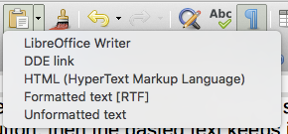Obrázek 3: Nabídka Vložit jinak

Hledání a náhrada textu
Ve Writeru můžeme text vyhledávat dvěma způsoby: Pomocí nástrojové lišty Najít, která je vhodná pro rychlé hledání, a dialogového okna Najít a nahradit. V dialogovém okně můžeme:
- Najít a nahradit slova a fráze.
- Používat zástupné znaky a regulární výrazy pro přesnější vyhledávání (viz kapitola 3, Pokročilá práce s textem).
- Najít a nahradit konkrétní atributy nebo formátování (viz kapitola 3).
- Najít a nahradit styly odstavců (viz kapitola 3).

Nástrojová lišta Najít
Ve výchozím nastavení je nástrojová lišta Najít ukotvená ve spodní části okna Writeru hned nad stavovým řádkem (viz obrázek 4), může být plovoucí nebo ukotvená na jiném místě. Více informací o plovoucích a ukotvených nástrojových lištách najdeme v kapitole 1, Seznámení s Writerem. Není-li nástrojová lišta Najít zobrazena, jdeme do nabídky Zobrazit > Nástrojové lišty > Najít nebo stiskneme klávesovou kombinaci Ctrl + f.
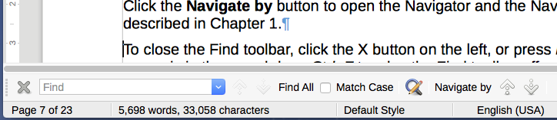Obrázek 4: Ukotvená nástrojová lišta Najít
Hledaný text zadáme do vstupního pole na liště Najít a stiskneme Enter, kurzor se přemístí před první výskyt zadaného textu. Kliknutím na ikonu Najít další nebo Najít předchozí hledáme výskyt textu ve vyznačeném směru.
Po kliknutí na tlačítko Najít vše se v dokumentu označí všechny výskyty hledaného výrazu. Výběrem Rozlišovat velikost zajistíme, že budou nalezeny jen výskyty velikostí písmen přesně odpovídající vloženému výrazu. Kliknutím na ikonu vpravo za Rozlišovat velikost otevřeme dialogové okno Najít & Nahradit.
Kliknutím na tlačítko Navigovat podle za ikonou Najít a nahradit otevřeme Navigátor a nástrojovou lištu Navigace, viz kapitola 1.
Nástrojovou lištu Najít zavřeme kliknutím na ikonu X vlevo od vstupního pole nebo stiskem klávesy Esc, je-li kurzor ve vstupním poli.

Dialogové okno Najít a nahradit
Dialogové okno Najít a nahradit zobrazíme některým z následujících postupů:
- Klávesovou zkratkou Ctrl + h,
- z nabídky Úpravy > Najít a nahradit,
- kliknutím na ikonu Najít a nahradit na nástrojové liště Najít. V zobrazeném dialogovém okně můžeme kliknout na rozbalovací nabídku Ostatní možnosti, rozbalí se (viz obrázek5).
- Ostatní možnosti se zobrazují automaticky, je-li povoleno komplexní rozvržení textu nebo asijské jazyky v okně Možnosti (nabídka Nástroje > Možnosti, sekce Jazyková nastavení > Jazyky.
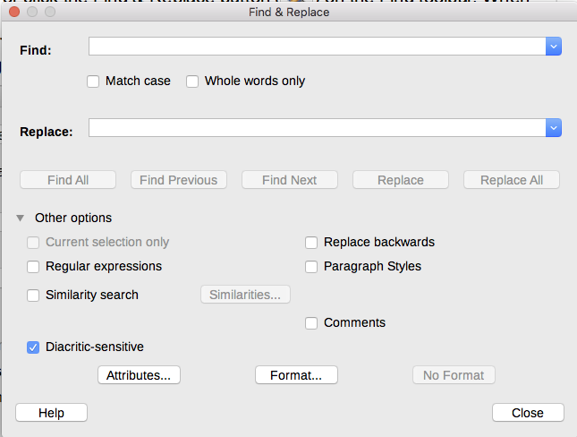Obrázek 5: Dialogové okno Najít a nahradit s rozbalenými ostatními možnostmi
Práce s dialogovým oknem Najít a nahradit:
- Do pole Najít napíšeme hledaný text.
- Chceme-li hledaný text nahradit jiným textem, zadáme nový text do pole Nahradit.
- Dále jsou k dispozici volby jako např. rozlišování velikosti písma nebo vyhledávání jen celých slov.
V ostatních možnostech je vyhledávání ve vybraném textu, hledání od pozice kurzoru zpět k začátku dokumentu, hledání podobností a prohledávání komentářů.
Použití ostatních možností je popsáno v kapitole 3.
- Máme-li pro hledání vše nastaveno, klikneme na tlačítko Najít další. V dokumentu se zobrazují nalezené výskyty textu, nahradu provedeme kliknutím na tlačítko Nahradit.
- Tip
Klikneme-li na tlačítko Najít vše, Writer vybere v dokumentu všechny výskyty hledaného textu. Podobně klikneme-li na tlačítko Nahradit vše, Writer nahradí všechny výskyty bez možnosti odsouhlasení jednotlivých úprav.
- Upozornění
Akci Nahradit vše provádějme s rozmyslem, protože nás může zaskočit buď komickým nebo velmi nečekaným výsledkem. Chyby, které vzniknou nesprávným použitím funkce Nahradit vše, je častokrát nutné ručně opravovat slovo za slovem.

Vkládání speciálních znaků
Speciální znaky jsou ty, které nenajdeme na základní klávesnici. Jsou jimi například © ¾ æ ç Ł ñ ö ø ¢. Jejich vložení provedeme následujícími kroky:
Kurzor umístíme v dokumentu na místo, kam chceme speciální znak vložit. Poté buď:
Jdeme do nabídky Vložit > Speciální znak, v níž otevřeme dialogové okno Speciální znaky (obrázek 6), dvojklikem volíme znaky (z libovolného písma), které chceme vložit, ve vhodném pořadí; objevují se v dokumentu v okamžiku výběru. Vybrané znaky se také přidají do seznamu Poslední znaky v levé dolní části dialogového okna.
Nebo
Kliknutím na ikonu Vložit speciální znaky na standardní nástrojové liště otevřeme seznam oblíbených a naposled použitých znaků a klikneme na ten, který chceme vložit. Rovněž můžeme otevřít dialogové okno Speciální znaky (obrázek 6) kliknutím na tlačítko Další znaky v dolní části seznamu.
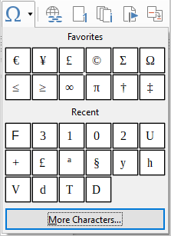
- Rady
Detaily speciálního znaku se zobrazí po kliknutí na něj v pravé části dialogu spolu s číselnými kódy.
Chceme-li vložit znak a nechat dialogové okno otevřené, vložíme znak dvojklikem. Chceme-li vložit znak a dialog zavřít, klikneme jednou na znak a poté na tlačítko Vložit.
Různá písma mohou obsahovat různé speciální znaky. Pokud požadovaný speciální znak v písmu nenajdeme, můžeme zkusit v poli Písmo vybrat jiné.
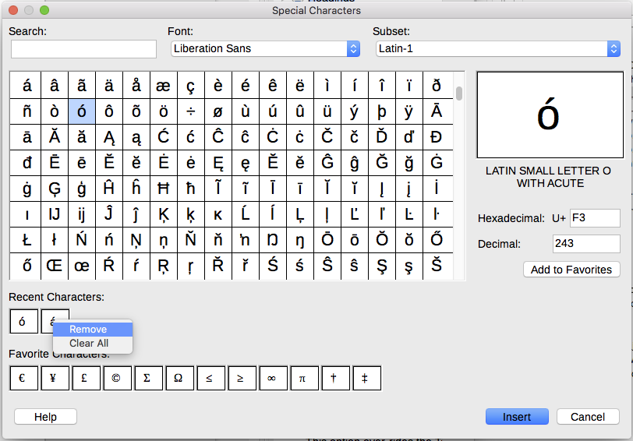Obrázek 6: Dialog Speciální znaky

Vkládání pevných mezer a dělení slov
Nezlomitelné mezery
Pokud chceme zabránit dělení slov na konci řádku, stiskneme za prvním slovem klávesy Ctrl + Shift + mezerník.
Nezlomitelný spojovník
Nezlomitelný spojovník se používá v případě, že nechceme, aby se spojovník objevil na konci řádku například v rozděleném zápisu číselného údaje 123-4567 tak, že by 123- bylo na konci řádku a 4567 na začátku dalšího řádku. Nezlomitelný spojovník vložíme klávesovou kombinací Shift + Ctrl + klávesa mínus.
Nezlomitelnou mezeru a spojovník můžeme vložit z nabídky Vložit > Formátovací značka.

Vkládání krátkých a dlouhých pomlček
Pro vkládání krátkých a dlouhých pomlček během psaní vybereme možnost Nahradit pomlčky na kartě Možnosti v nabídce Nástroje > Automatické opravy > Možnosti automatických oprav. Volba za určitých podmínek nahrazuje dvě z klávesnice vložené pomlčky odpovídající pomlčkou.
– je krátká pomlčka; její šířka je stejná jako šířka písmene „n“ v používaném písmu. Napíšeme alespoň jeden znak, mezeru, jednu nebo dvě pomlčky, další mezeru, za ní alespoň jeden znak a znovu mezeru. Jedna či dvě pomlčky budou nahrazeny krátkou pomlčkou.
— je dlouhá pomlčka; má šířku shodnou se šířkou písmene „m“ v používaném písmu. Napíšeme alespoň jeden znak, dvě pomlčky a alespoň jeden další znak. Dvě pomlčky budou nahrazeny dlouhou pomlčkou. Platí výjimka: pokud jsou znaky číslice, jako v datu nebo čase, jsou dvě pomlčky nahrazeny krátkou pomlčkou.
V tabulce 1 reprezentují A a B text skládající se z písmen A až Z nebo číslic 0 až 9.
Tabulka 1: Vložení pomlček
Text, který vkládáte | Výsledek
A - B (A, mezera, spojovník, mezera, B) | A – B (A, mezera, krátká pomlčka, mezera, B)
A -- B (A, mezera, spojovník, pomlčka, mezera, B) | A – B (A, mezera, krátká pomlčka, mezera, B)
A--B (A, spojovník, spojovník, B) | A—B (A, dlouhá pomlčka, B)
1--2 (číslo, pomlčka, pomlčka, číslo) | 1–2 (číslo, krátká pomlčka, číslo)
A-B (A, spojovník, B) | A-B (nezměněno)
A -B (A, mezera, spojovník, B) | A -B (nezměněno)
A --B (A, mezera, spojovník, spojovník, B) | A –B (A, mezera, krátká pomlčka, B)
Jiný způsob, jak oba typy pomlček vložit, je z nabídky Vložit > Speciální znak. Vybereme buď U+2013 nebo U+2014 (ze seznamu položky Podmnožina vybereme Obecná inerpunkce).
Třetí způsob využívá klávesové zkratky. Ty se liší v závislosti na použitém operačním systému, jak je popsáno níže.
- Tip
Pro vložení krátké i dlouhé pomlčky si můžeme připravit makra, kterým přiřadíme nepoužité klávesové zkratky, např. Ctrl + Shift + n a Ctrl + Shift + m. Další informace najdeme v kapitole 21, Přizpůsobení Writeru.
macOS
Krátkou pomlčku vložíme klávesovou kombinací Option + pomlčka (Alt + pomlčka). Dlouhou pomlčku vytvoří kombinace kláves Shift + Option + pomlčka.
Windows
Ve většině neasijských instalací Windows podržíme jednu z kláves Alt a na numerické klávesnici zadáme 0150 pro krátkou pomlčku nebo 0151 pro dlouhou pomlčku. Pomlčka se objeví po uvolnění klávesy Alt.
- Tip
Na klávesnici bez numerické části stiskneme pro zadání čísla klávesu Fn ( Funkce ). (Klávesa Fn je obvykle vpravo od levé klávesy Ctrl.)
Například na US klávesnici je kombinace kláves pro krátkou pomlčku Alt + Fn + mjim a pro dlouhou pomlčku Alt + Fn + mjij.
Linux
Zmáčkněte klávesu Compose a vložte dvě pomlčky a tečku pro krátkou pomlčku a tři pomlčky pro dlouhou pomlčku. Pomlčka se objeví po uvolnění klávesy Compose.
- Tip
Umístění klávesy Compose se v různých distribucích Linuxu mění. Obvykle to je jedna z kláves Alt nebo Win, může to být i jiná, uživatel si ji může nastavit.

Kontrola pravopisu a gramatiky

Kontrola pravopisu
Writer disponuje kontrolou pravopisu, která zjišťuje, zda je každé slovo v dokumentu také v nainstalovaném slovníku. K dispozici je i kontrola gramatiky, kterou můžeme v dialogu Pomůcky pro psaní povolit nebo zakázat.
Automatická kontrola pravopisu kontroluje každé slovo při jeho psaní a neznámá slova podtrhne červenou vlnovkou. Kliknutí pravým tlačítkem myši na neznámé slovo otevírá kontextovou nabídku (obrázek 7). V ní můžeme vybrat Writerem navržené slovo jako náhradu za podtržené. Neobsahuje-li seznam požadované slovo, klikneme na Kontrola pravopisu a gramatiky. Po opravě slova v otevřeném dialogovém okně vlnovka zmizí.
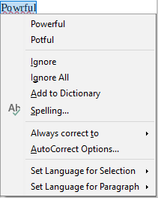Obrázek 7: Kontextová nabídka kontroly pravopisu
Automatickou kontrolu aktivujeme v nabídce Nástroje, kde vybereme Automatická kontrola pravopisu. Můžeme ji také povolit ze standardní nástrojové lišty kliknutím na ikonu Automatická kontrola pravopisu (která nemusí být ve výchozím nastavení zobrazena). Kontrolu lze také aktivovat z nabídky Nástroje > Možnosti > Jazyková nastavení > Pomůcky pro psaní, kde v části Možnosti vybereme Kontrolovat pravopis během psaní.
Pokud je v dokumentu povoleno sledování změn, pak kontextová nabídka obsahuje další možnosti týkající se změn v textu.
Možnosti ve druhé a třetí části nabídky jsou:
Ignorovat
Tento výskyt neznámého slova bude během nynějšího otevření dokumentu ignorován. Pokud existují stejná slova na jiných místech v dokumentu, budou stále podtržená. Toto nastavení se v dokumentu neukládá.
Ignorovat vše
Všechny výskyty slova v dokumentu jsou ignorovány, slovo je přidáno do uživatelem definovaného slovníku Vždy ignorovaná slova.
Přidat do slovníku
Slovo je přidáno do slovníku Standard.
Kontrola pravopisu
Otevře dialogové okno Kontrola pravopisu. Níže naleznete vysvětlení.
Vždy opravovat na
Výběrem otevíráme podnabídku, v níž se opakují návrhy slov z horní části kontextové nabídky. Výběr slova pro náhradu uloží daný pár slov do tabulky Nahradit v nabídce Nástroje > Automatické opravy > Nastavení automatických oprav > Nahradit. Podtržené slovo je nahrazeno slovem navrženým.
Možnosti automatických oprav
Otevírá dialogové okno Možnosti automatických oprav (viz strana 19), v němž můžeme přidat vlastní opravy nebo změnit opravy dodané s LibreOffice.
Ve čtvrté části kontextové nabídky můžete konfigurovat jazyková nastavení textu. Tato nastavení lze použít na výběr nebo na odstavec obsahující výběr.

Pravopis a gramatika
Současnou kontrolu pravopisu a gramatiky v dokumentu (nebo ve výběru textu) zapneme v nabídce Nástroje > Kontrola pravopisu a gramatiky nebo kliknutím na ikonu Kontrola pravopisu na standardní nástrojové liště; také stačí stisknout F7. Aby byla tato kontrola funkční, musí být nainstalovány příslušné slovníky.
Nástroj kontroly pravopisu a gramatiky kontroluje dokument od polohy kurzoru dále nebo výběr textu. Otevře dialogové okno kontroly pravopisu a gramatiky. Najde-li nerozpoznané slovo nebo porušení definovaného gramatického pravidla, můžeme se rozhodnout pro restart kontroly od začátku dokumentu, jakmile kontrola dosáhne jeho konce.
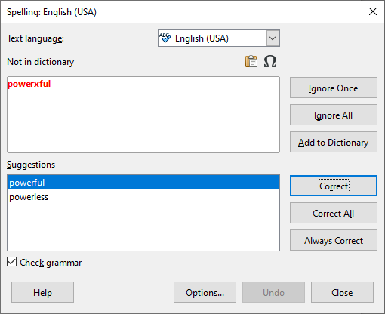Obrázek 8: Upozornění na pravopisnou chybu
Prvky dialogového okna kontroly pravopisu a gramatiky:
Jazyk textu
Je jazyk, ve kterém se kontrolují pravopis a gramatika; vybíráme jej ze seznamu po kliknutí na šipku. Pokud je pro daný jazyk kontrola pravopisu povolena, zobrazí se před jeho názvem zaškrtnutí.
Není ve slovníku
V podokně se zobrazí věta obsahující chybu. Je-li nalezeno nerozpoznané slovo, je zvýrazněno.
Pokud je chyba gramatická, je indikována zápisem pod slovy Jazyk textu (obrázek 10). Větu nebo slovo můžeme v podokně opravit.
Návrhy
Podokno obsahuje navrhované náhrady zvýrazněného slova. Vybereme náhradu a klikneme na Opravit nebo Opravit vše.
Pro gramatické chyby neexistuje výběr z několika možností. Přijmeme-li návrh, potvrdíme jej kliknutím na Opravit.
Ignorovat jednou, Ignorovat vše a Přidat do slovníku
Kliknutí na uvedená tlačítka má stejný účinek jako tytéž příkazy v kontextové nabídce popsané výše.
Ignorovat pravidlo
Při kontrole gramatiky můžeme nabízenou úpravu ignorovat.
Opravit
Neznámé slovo nahradí navrženým. Byla-li upravena věta, změní se celá.
Při gramatické opravě se pro opravu textu použije navrhovaný tvar.
Opravit vše
Příkaz nahradí všechny výskyty neznámého slova vybranou náhradou. Není povolen při kontrole gramatiky.
Vždy opravovat
Chová se podobně jako Automatické opravy popsané výše.
Zpět
Tlačítko se aktivuje po úpravě věty, umožňuje úpravu vrátit zpět. Tlačítko není aktivní, pokud stiskem tlačítka Opravit nahradíme slovo.
Možnosti
Kliknutím otevřeme stejnojmenný dialog, v němž můžeme vybrat uživatelem definované slovníky a nastavit pravidla kontroly pravopisu.

Gramatika
Ve výchozím nastavení je pole Kontrolovat gramatiku během psaní zaškrtnuto v okně Možnosti zobrazeném z nabídky Nástroje > Možnosti > Jazyková nastavení > Pomůcky pro psaní v části Možnosti. Musí však být zároveň povolena kontrola pravopisu během psaní.
Nalezené gramatické chyby jsou podtrženy modrou vlnovkou. Kliknutí pravým tlačítkem myši na řádek otevře kontextovou nabídku podobnou nabídce na obrázku 9.
První položka nabídky popisuje podezření na porušení gramatického pravidla.
Druhá položka nabídky v levém příkladu je Vysvětlení, které otevře prohlížeč na webové stránce nabízející více informací o předpokládané chybě. Tato položka se nemusí být v kontextové nabídce zobrazovat vždy, jak je vidět na příkladu vpravo.
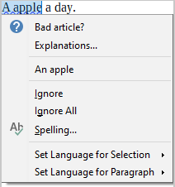 | 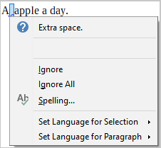
Obrázek 9: Typické kontextové nabídky při podezření na gramatickou chybu
Ve druhé části kontextové nabídky je navrhovaná oprava. Text změníme podle návrhu, když na návrh v nabídce klikneme. Příklad vpravo jakoby návrh nemá, ale kliknutím do místa návrhu odstraníme mezeru, která způsobuje chybu.
Ve třetí části kontextové nabídky můžeme nalezenou chybu ignorovat nebo otevřít dialog kontroly pravopisu a gramatiky zobrazený na obrázku 10. V příkladu je zobrazena adresa URL, která nás přesměruje na další informace o uvedené chybě.
V závěrečné části nabídky můžeme změnit jazyk výběru nebo odstavce.
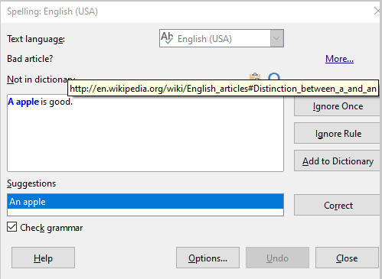Obrázek 10: Dialog zobrazující URL adresu rozšířeného vysvětlení chyby

Kontrola anglických vět
Přídavnou kontrolu gramatických pravidel lze vybrat buď v nabídce Nástroje > Možnosti > Nastavení jazyka > Kontrola vět v angličtině nebo v nabídce Nástroje > Správce rozšíření > Anglické pravopisné slovníky > Možnosti.
Na kartě Nastavení jazyka > Kontrola vět v angličtině můžeme vybrat, které prvky budou kontrolovány, které nám budou oznámeny nebo automaticky opraveny. Zaškrtnutí příslušných polí volíme prvky ke kontrole.
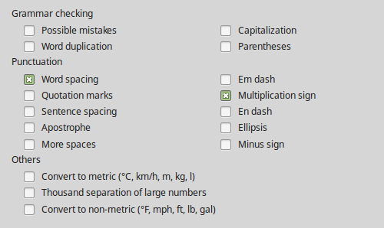Obrázek 11: Možnosti gramatické kontroly
Aby se vybrané možnosti kontroly gramatiky aktivovaly, je třeba buď restartovat LibreOffice nebo znovu načíst aktuální dokument.

Kontrola gramatiky
Možné chyby
Kontrolují se chyby jako with it's, he don't, this things atd.
Velikost písmen
Kontroluje velká písmena na začátku vět.
Opakovaná slova
Kontroluje zdvojení všech slov, nikoli jen duplikaci slov 'and', 'or', 'for' a 'the'.
Závorky
Kontroluje správné párování závorek a uvozovek.

Interpunkce
Mezery mezi slovy
Kontrola je ve výchozím nastavení aktivována. Kontroluje, zda je mezi slovy jen jedna mezera a označuje výskyty dvojitých nebo trojitých mezer. Delší shluky mezer odhalíte až opakovaným spouštěním kontroly.
Uvozovky
Kontroluje typografickou správnost anglických uvozovek - obě nahoře, tvar 66 na začátku [“] a 99 na konci [”].
Mezery mezi větami
Kontroluje, zda je mezi větami jediná mezera, ukazuje, kde jsou jedna nebo dvě mezery navíc.
Apostrof
Nahrazuje apostrof správným (zakřiveným) typografickým znakem.
Vícenásobné mezery
Kontroluje výskyt více než tří mezer mezi slovy a větami.
Em pomlčky; En pomlčky
Po zaškrtnutí těchto polí se dlouhá pomlčka (em dash) bez mezer změní na krátkou (en dash) s mezerami, resp. krátká s mezerami na dlouhou bez mezer. Volba se uplatňuje v případě odlišných pravidel interpunkce.
Znak násobení
Kontrola je ve výchozím nastavení aktivována. Nahradí „x“ použité jako symbol násobení typograficky správným symbolem.
Výpustky
Nahradí tři za sebou následující tečky typograficky správným symbolem.
Znak mínus
Nahradí pomlčku z klávesnice typograficky správným znakem mínus.

Ostatní
Převést na metrické; Převést na nemetrické
Převádí údaj o množství s určitou nemetrickou jednotkou na hodnotu s jednotkou metrickou a naopak.
Oddělovače tisíců u velkých čísel
V závislosti na národním nastavení dokumentu převede číslo s pěti nebo více platnými číslicemi buď na čísla, u nichž je jako oddělovač tisíců čárka, nebo na formát ISO, který jako oddělovač používá úzkou mezeru.

Synonyma, slovník synonym (tezaurus)
Krátký seznam synonym máme k dispozici v kontextové nabídce (obrázek 12).
- Kliknutím pravým tlačítkem myši na slovo zobrazíme kontextovou nabídku, z níž vybereme položku Synonyma. Zobrazí se podnabídka alternativních slov a frází.
- Z podnabídky vybereme slovo nebo frázi, kterým chceme původní výraz nahradit.
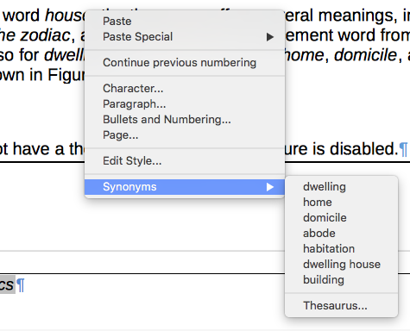Obrázek 12: Synonyma v kontextové nabídce
Tezaurus (slovník synonym) obsahuje rozsáhlejší seznam alternativních slov a frází. Jeho dialogové okno otevřeme:
- Pravým tlačítkem myši klikneme na slovo a z místní nabídky vybereme Synonyma, v podnabídce klikneme na Slovník synonym.
- V dialogovém okně Slovník synonym (viz obrázek 13) klikneme na slovo nebo frázi, tím slovo/frázi vybereme.
- Záměnu dokončíme kliknutím na Nahradit.
Například pro slovo most nabízí slovník synonym několik významů: kobylka, lávka, můstek a další. Zvolte ze seznamu náhradní slovo se správným významem.
- Poznámka
Pokud aktuální jazyk nemá nainstalovaný slovník synonym, je tato funkce nepřístupná.
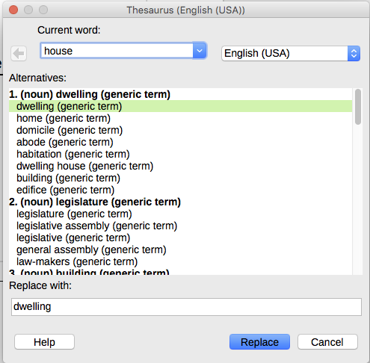Obrázek 13: Slovník synonym nabízí alternativy

Dělení slov
Pro dělení slov máme několik možností: Necháme Writer dělit automaticky (pomocí jeho slovníků dělení), v případě potřeby můžeme vložit podmíněné (měkké) dělení tam, kde to bude potřeba, a také nemusíme slova dělit vůbec. Každá volba má své klady a zápory.

Automatické dělení slov
Tato možnost přebíjí volby v nastavení Nástroje > Možnosti, popsané na následující stránce.
Automatické dělení slov zapneme nebo vypneme:
- V postranní liště klikneme na ikonu Styly a formátování, otevře se stejnojmenná karta. Klikneme na ikonu Styly odstavce, v seznamu stylů klikneme pravým tlačítkem myši na Výchozí styl a vybereme Upravit.
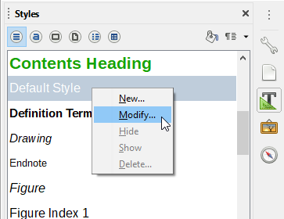Obrázek 14: Úprava stylu odstavce
- V dialogovém okně Styl odstavce přejdeme na kartu Tok textu.
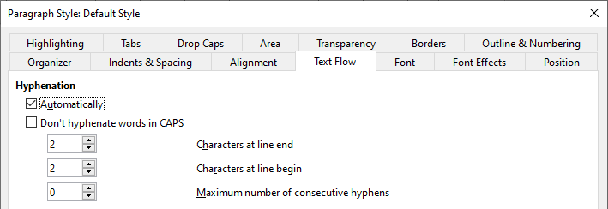Obrázek 15: Zapnutí automatického dělení slov
- V části Dělení slov vybereme nebo zrušíme výběr volby Automaticky.
- Uložíme kliknutím na OK.
- Poznámka
Zapnutí dělení slov pro Výchozí styl odstavce ovlivní dělení slov ve všech ostatních stylech odstavců, které jsou na něm založeny. Jednotlivě můžeme ostatní styly upravit tak, aby v nich dělení slov nebylo zapnuté (například nechceme, aby se rozdělovala slova v nadpisech). Jakýkoliv styl, který nevychází ze stylu Výchozí styl, není jeho nastavením ovlivněn. Více o odstavcových stylech najdeme v kapitolách 8 a 9.
Nastavení dělení slov můžeme provést v nabídce Nástroje > Možnosti > Jazyková nastavení > Pomůcky pro psaní . Toto nastavení se použije, pokud ve stylu odstavce neexistuje žádné konkrétní nastavení. V části Možnosti v dolní části dialogového okna najdeme nastavení dělení slov.
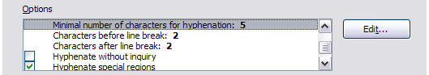
Obrázek 16: Nastavení parametrů dělení slov
Chceme-li změnit minimální počet znaků pro dělení slov nebo minimální počet znaků před nebo po zalomení řádku, vybereme položku a klikneme na Upravit.
Dělit slova bez dotazu
Vybrané znamená, že nikdy nebudeme vyzváni k ručnímu dělení těch slov, které slovník dělení nezná. Není-li položka vybrána, otevře se u neznámého slova dialogové okno, v němž znaky dělení vložíme ručně.
Dělit slova ve speciálních oblastech
Výběr určuje, zda dělení slov bude prováděno také v poznámkách pod čarou, v záhlaví a zápatí.
Volby dělení slov nastavené v dialogu Pomůcky pro psaní jsou aktivní pouze v případě, že je dělení slov zapnuto prostřednictvím stylu odstavce.

Ruční dělení slov
Při ručním dělení slov nepoužíváme obyčejnou pomlčku, protože se zobrazuje i ve slově, které už není na konci řádku vlivem vložení nebo smazání části textu nebo změně okrajů a velikosti písma. Místo toho používáme podmíněnou pomlčku, která se zobrazuje pouze v případě potřeby.
Do slova umístíme podmíněnou pomlčku tak, že v jejím místě stiskneme Ctrl + pomlčka, nebo ji vložíme z nabídky Vložit > Formátovací značka > Vložit volitelné rozdělení. Slovo se rozdělí na daném místě, pokud se ocitne na konci řádku, a to i tehdy, je-li automatické dělení slov pro daný odstavec vypnuto.

Automatické opravy
Funkce Automatické opravy obsahuje dlouhý seznam častých pravopisných chyb a překlepů, které opravuje automaticky. Například „čeksý“ se automaticky změní na „český“. Obsahuje také kódy pro vkládání speciálních znaků, emotikonů a dalších symbolů.
Automatické opravy jsou po instalaci LibreOffice zapnuté. Někdy si můžeme přát některé vlastnosti vypnout, jiné pozměnit nebo vypnout úplně vše.
Do seznamu oprav můžeme přidat své vlastní, můžeme přidat speciální znaky nebo změnit opravy nainstalované s LibreOffice. Z nabídky Nástroje > Automatické opravy > Nastavení automatických oprav otevřeme dialogové okno Automatické opravy. Na kartě Nahradit definujeme, které řetězce textu budou opraveny a jak.
Chceme-li zabránit nahrazování určitých slov, přejdeme na kartu Nahradit, vybereme požadovanou dvojici slov a klikneme na Smazat. Nové pravidlo zadáme na kartě Nahraditkde chybně psané slovo napíšeme do pole Nahradit, do pole Za zadáme správně napsané slovo a klikneme na tlačítko Nový.
Automatické opravy vypneme zrušením zaškrtnutí pole Nástroje > Automatické opravy > Při psaní.
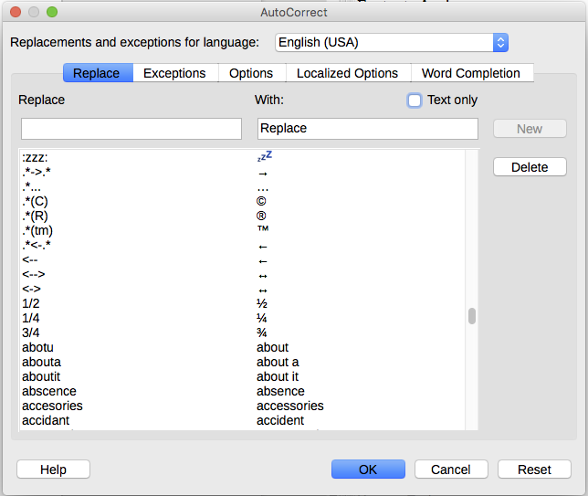Obrázek 17: Karta Nahradit dialogového okna Automatické opravy
Podívejte se na kapitolu 4, Základy formátování textu, na diskusi věnovanou záložkám Možnosti a Lokalizované možnosti dialogového okna Automatické opravy.

Dokončování slov
Je-li dokončování slov aktivní, zkouší Writer odhadnout, jaké slovo píšeme, a nabízí nám jeho dokončení. Návrh přijmeme stiskem klávesy Enter. V opačném případě pokračujeme v psaní.
Dokončování slov vypneme v nabídce Nástroje > Automatické opravy > Nastavení automatických oprav > Dokončování slov odškrtnutím pole Povolit dokončování slov.
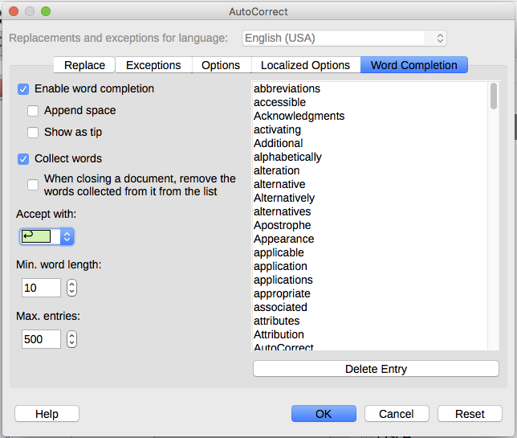Obrázek 18: Přizpůsobení dokončování slov
Dokončování slov lze přizpůsobit v dialogovém okně Automatické opravy na kartě Dokončování slov (obrázek 18). K dispozici máme:
- Automatické přidání mezery za přijaté slovo.
- Zobrazení navrženého slova formou tipu (bublinová nápověda nad slovem) místo dokončování textu při psaní.
- Shromažďování slov při práci na dokumentu, která později můžeme uložit a použít v jiných dokumentech nebo která můžeme nechat při zavírání dokumentu ze seznamu odstranit.
- Změna klávesy, kterou schvalujeme navrhované slovo; na výběr jsou šipka doprava, klávesy End, Enter, mezerník a Tab.
- Změna největšího počtu slov zapamatovaných pro dokončování a délka nejkratšího slova, které se má pamatovat.
- Smazání určitých slov ze seznamu pro dokončování slov.
- Poznámka
Automatické dokončování slov se aktivuje poté, co slovo v dokumentu napíšeme podruhé.

Automatický text
Automatický text se používá k uložení textu, tabulek, polí, grafiky a dalších položek pro opakovaný zápis tak, že jim pro snadné vyvolání přiřadíme klávesovou zkratku. Například místo opakovaného psaní „LibreOffice Writer“ definujeme položku automatického textu tak, aby se tato slova vložila do textu po napsání „low“ a stisku klávesy F3.
Automatický text je užitečný zejména tehdy, je-li propojen s poli. Další informace jsou k dispozici v kapitole 17, Pole.

Tvorba automatického textu
Chceme-li nějaký text uložit jako automatický text:
- Napíšeme text do dokumentu.
- Vybereme text s nevhodným stylem.
- Z nabídky Nástroje > Automatický text (nebo stisknutím kombinace Ctrl + F3) otevřeme okno Automatický text.
- V okně Automatický text (obrázek 19) vložíme název autotextu do pole Název. Writer navrhne jednopísmennou zkratku, kterou můžeme změnit.
- Pro položku automatického textu zvolíme kategorii, například Můj automatický text.
- Klikneme na tlačítko Automatický text ve spodní části okna a z nabídky vybereme buď Nový (text si podrží formátování originálu bez ohledu na místo vložení) nebo Nový (pouze text) (text bude přebírat formátování z okolí místa, kam je vkládán).
- Kliknutím na tlačítko Zavřít se vrátíme do dokumentu.
- Tip
Je-li v okně po rozbalení tlačítka Automatický text jediná položka Importovat, nemáme vložen název textu, nebo jej v dokumentu nemáme vybraný.
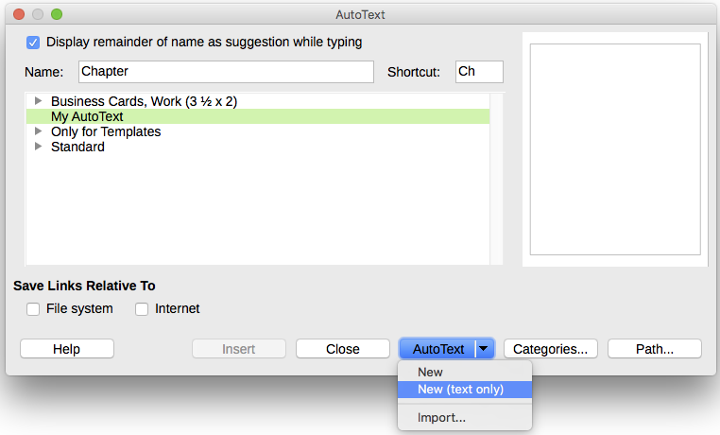Obrázek 19: Definování nové položky automatického textu
Postup uložení tabulky jako automatický text:
- Vytvoříme a naformátujeme si tabulku.
- Celou tabulku vybereme.
- Z nabídky Nástroje > Automatický text (nebo stisknutím kombinace Ctrl + F3) otevřeme okno Automatický text.
- Vložíme název automatického textu, můžeme upravit nabízenou zkratku a vybereme kategorii automatického textu.
- Klikneme na tlačítko Automatický text, vybereme Nový (protože chceme zachovat formátování).
- Kliknutím na tlačítko Zavřít se vrátíme do dokumentu.

Vložení automatického textu
Chceme-li automatický text vložit, napíšeme jeho zkratku a stiskneme F3.

Tisk seznamu položek automatického textu
Seznam položek automatického textu je možno vytisknout tímto postupem:
- Jdeme do nabídky Nástroje > Makra > Správce maker > Basic.
- V části Makro z najdeme položku Makra LibreOffice a rozšíříme ji.Gimmicks.
- Vybereme položku AutoText a klikneme na tlačítko Spustit. Do samostatného textového dokumentu je vygenerován seznam aktuálních položek automatického textu. Tento dokument si můžeme vytisknout.
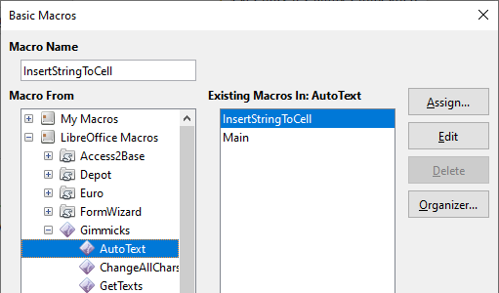Obrázek 20: Okno Makra v LibreOffice Basic

Změna velikosti písma ve vybraném textu
Rychlou změnu velikosti písma vybraného textu provedeme z nabídky Formát > Text; nabízí se tyto změny:
- VELKÁ PÍSMENA – převede všechna písmena na velká.
- malá písmena – všechna písmena (vyjma vlastních jmen) převede na malá.
- Měnit velikost – ve vybraných slovech střídá velikost písmen: velká, malá, velká, …, slova začínají velkým písmenem.
- První velké – nastaví první písmeno ve větě na velké.
- Každé slovo velkým písmenem – nastaví první písmeno každého slova na velké.
- pROHOZENÁ vELIKOST – malá písmena změní na velká a naopak.
Existuje také několik možností, které se používají v asijských jazycích. Není to přesně změna velikosti, ale jde o záměnu znaků jinou formou téhož znaku. Tyto možnosti jsou skryté, pokud není povolena podpora asijských jazyků.
Writer neobsahuje automatickou volbu pro vytvoření nadpisu se všemi slovy začínajícími velkými písmeny, s výjimkou určité podmnožiny slov definované nestandardními pravidly (Title Case). Takového efektu dosáhneme volbou Každé slovo velkým písmenem a vrácením zpět těch slov, která velkými písmeny začínat nemají.
Velikost písmen můžeme také měnit v dialogu formátu znaků nebo stylu znaků. Jdeme do nabídky Formát > Znak, na kartu Efekty pro písmo, kde vybereme v části Efekty odpovídající velikost. Volba Velká písmena převede všechna písmena na velká. Volba První písmena velká převede první písmeno každého slova na velké. Volba Kapitálky převede znaky na kapitálky.
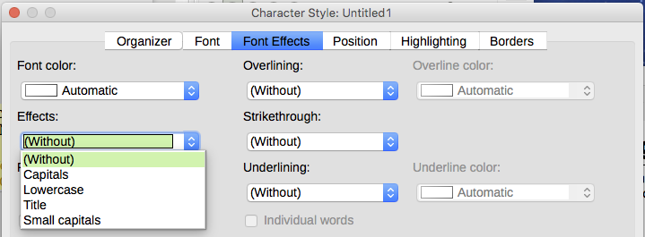
- Poznámka
V nabídce Formát > Text najdeme i několik ručně prováděných úprav, včetně tučného písma, kurzívy, horního indexu a dalších. Ty jsou v této knize probrány na jiném místě.

